ANÁLISIS FORENSE DE IMÁGENES DIGITALES

# 2.1 Formación de una Imagen Digital

El filtro infrarrojo absorbe o refleja la luz permitiendo que sólo la parte visible del espectro pase a la siguiente fase, evitando pérdida de nitidez en la imagen.

Una vez que el procesador de imagen recibe la señal digital generada por el sensor elimina el ruido y otras anomalías.

[interpolación cromática (demosaicing) se encarga de calcular los valores de los colores faltantes debido a que el sensor únicamente proporciona información sobre una cierta cantidad de colores]

Un proceso adicional es la corrección de píxeles defectuosos originados por imperfecciones en el sensor, que corrige estos píxeles mediante interpolación.

Otro proceso al que se somete la imagen es el balanceo de blancos, que evita que haya colores dominantes y el proceso de corrección gamma que ajusta los valores de intensidad de la imagen (la forma de realizarlos pueden variar entre los diferentes fabricantes).

# 2.1.1 Filtros de Color

La CFA (matriz de filtros de color) se encuentra sobre el sensor monocromo, y su función es adquirir la información del color de la escena.

La intensidad de la luz que pasa por cada una de las celdas forma una imagen en escala de grises y, dependiendo de la configuración del filtro CFA, se interpreta como una imagen a color.

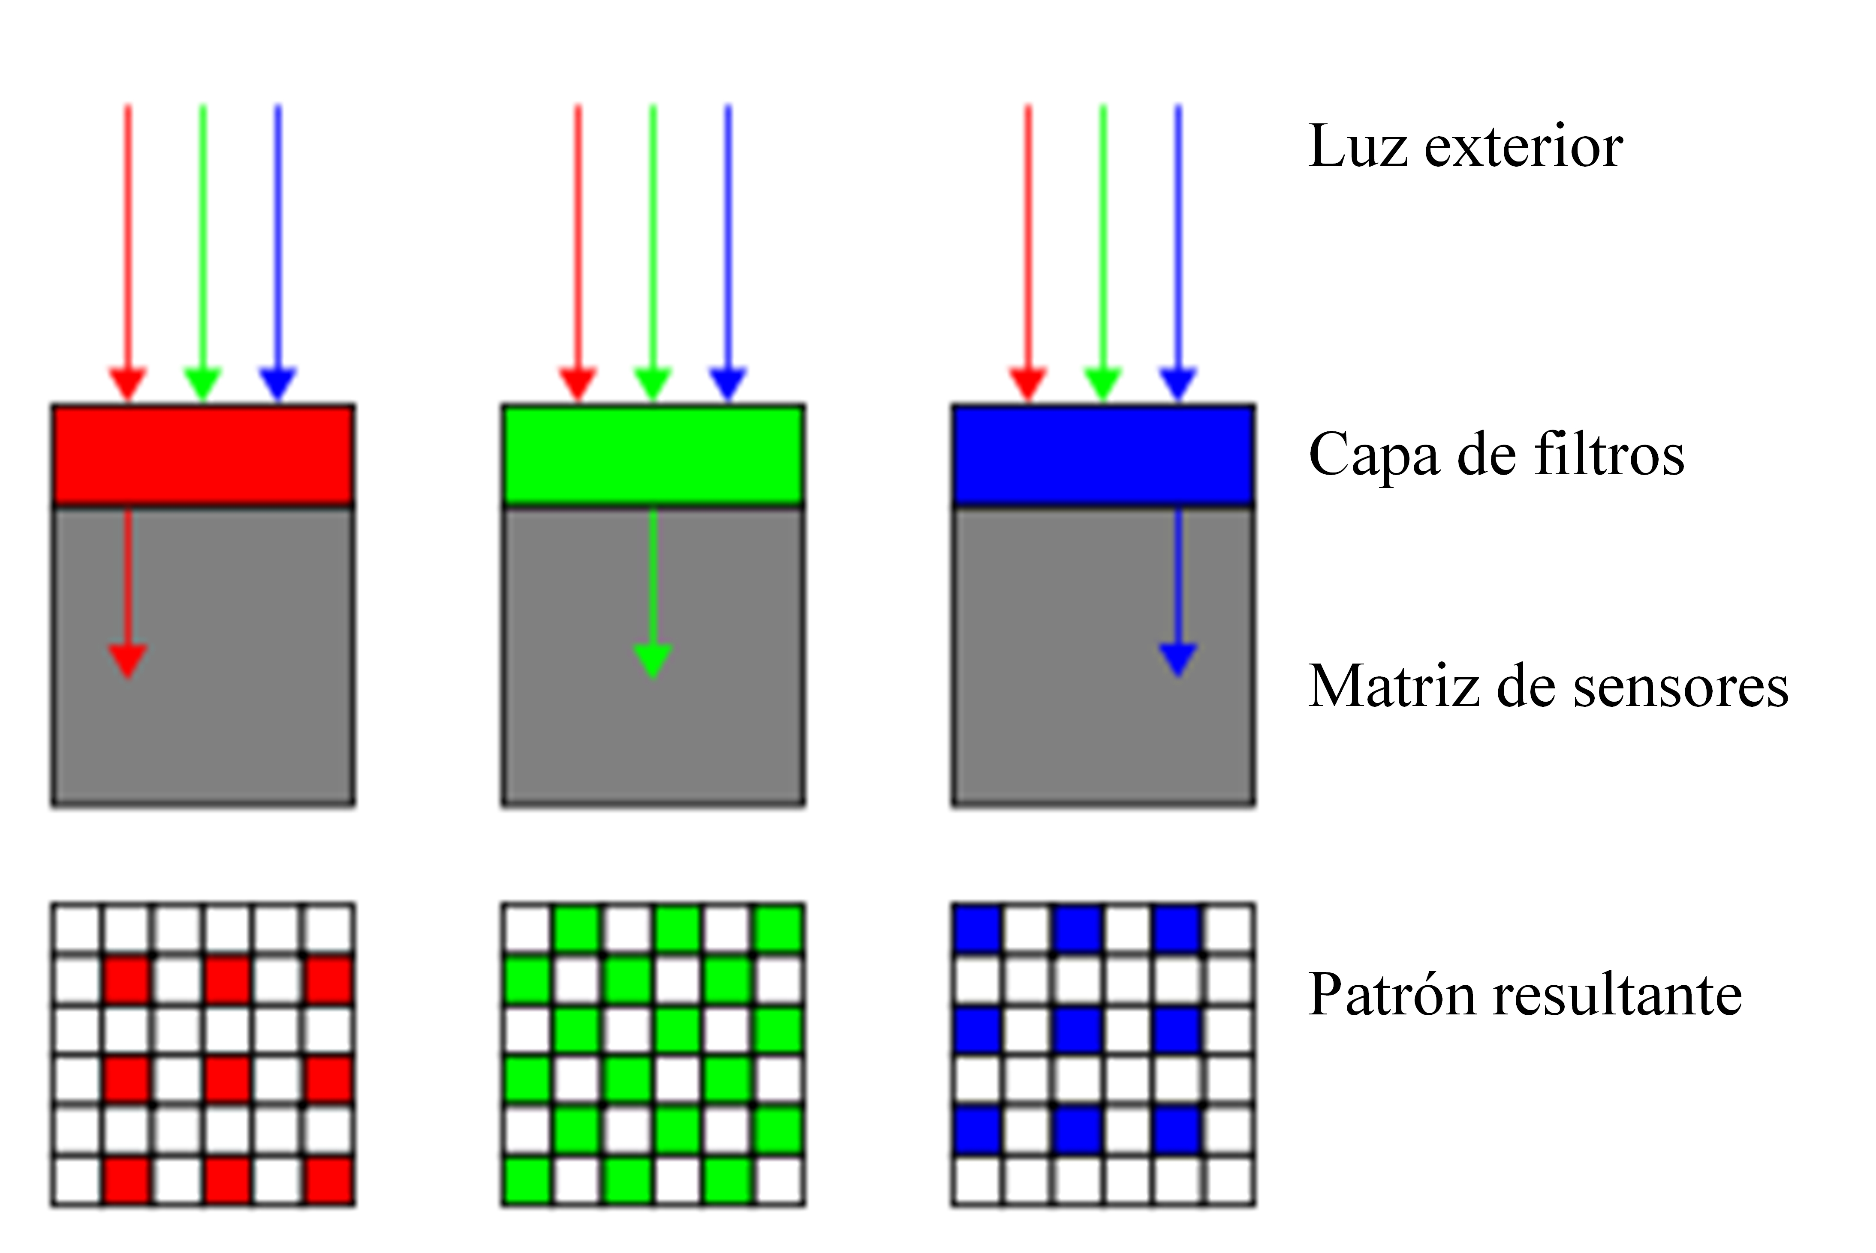

En este punto el proceso de la interpolación cromática se lleva a cabo para obtener los valores que faltan para cada uno de los colores del filtro CFA.

Generalmente, cámaras usan el modelo Green-Red-Green-Blue (GRGB) del patrón CFA de Bayer. La salida de un sensor de este tipo es un mosaico de píxeles rojos, verdes y azules de diferentes intensidades [R – G – B; 25 – 50 – 25].

Alternativas de filtros CFA : Cyan-Yellow-Yellow-Magenta (CYYM), Red-Green-Blue-Emerland (RGBE) y Cyan-Magenta-Yellow (CMY) .

# 2.1.2 Tipos de Sensores

El sensor de la imagen es la parte más importante de las cámaras digitales.

Es una matriz de elementos sensibles a la luz llamados píxeles. Los píxeles están hechos de silicio y capturan la luz convirtiendo los fotones en electrones utilizando el efecto fotoeléctrico.

Los sensores de la imagen se agrupan de acuerdo a sus procesos de fabricación en CCD y CMOS.

# 2.1.2.1 Sensores CCD

La diferencia clave entre las dos tecnologías de sensores es el lugar en el que se digitalizan los pixeles y la forma en la que se lleva a cabo la lectura de las cargas.

En el caso de los sensores CCD se digitaliza por la cámara.

La estructura de este tipo de sensores es muy sencilla, pero tiene como inconveniente la necesidad de contar con un chip adicional que trate la información de salida del sensor (implicando equipos más grandes y costosos).

A diferencia de los sensores CMOS que soportan la lectura de la matriz de píxeles de una manera aleatoria, en los sensores CCD todos los píxeles comienzan y finalizan la integración de carga al mismo tiempo. Esto propicia una salida uniforme sin cambios notables.

Los sensores del tipo CCD son mejores que los de tipo CMOS en cuanto al rango dinámico ya que son menos sensibles y toleran mejor los extremos de luz.

Los sensores CCD son superiores a los CMOS en términos de ruido en la imagen, puesto que el procesado de las señales se lleva a cabo en un chip externo que puede optimizarse para el desarrollo de esta función. En cambio los sensores CMOS realizan el procesamiento de la señal dentro del mismo sensor dejando menos espacio para colocar los foto-diodos encargados de recolectar la luz.

# 2.1.2.2 Sensores CMOS

Los sensores CMOS son sensores con un diseño de píxeles activos e independientes. Se denominan píxeles activos debido a que la digitalización se realiza en ellos internamente, sin necesidad de un chip externo, por lo que reduce el coste y el tamaño de los equipos.

[Efecto blooming: se produce cuando un píxel se satura por la luz que incide sobre él y a continuación comienza a saturar a los que se encuentran a su alrededor.]

Una ventaja más es que los sensores CMOS son más sensibles a la luz y en condiciones de poca iluminación se comportan mejor.

Las cámaras utilizan sensores CCD, aunque en dispositivos móviles es más común el uso de sensores CMOS.

# 2.1.3 Imperfecciones y Ruido de la Imagen

# 2.1.3.1 Imperfecciones del Sensor

Durante el proceso de generación de una imagen es posible que se introduzcan algunos defectos que se vean reflejados como ruido en la imagen final.

Estos defectos son de gran ayuda para identificar la cámara que generó una imagen determinada.

Los defectos se pueden agrupar en:

* Defectos de fila y columna: Pueden ser ocasionados durante el proceso de transferencia de carga.
* Defectos de grupo : Este tipo de defectos afectan a un conjunto de píxeles. Pueden ser ocasionados por defectos en la superficie del sensor como suciedad o rayas. También pueden ser causados por fallos eléctricos.
* Píxeles calientes: Son los píxeles que generan altas salidas de voltaje bajo cierto tipo de condiciones .
* Píxeles muertos: Son los píxeles que tienen una respuesta muy pobre a la luz, apareciendo como puntos negros en las imágenes finales.
* Diferencias entre salidas múltiples: En los sensores que tienen más de una salida pueden presentarse variaciones entre las diferentes salidas .
* Interferencia: Este defecto se produce cuando los fotones que deberían de ser recolectados por un píxel se recogen por un píxel vecino.
* Saturación: Sucede cuando un píxel acumula más carga de la que puede contener y el exceso de la carga es pasada a los píxeles vecinos generando el efecto blooming.
* Rolling Shutter: La técnica de rolling shutter utilizada en los sensores CMOS puede crear distorsiones en la imagen cuando la escena cambia significativamente mientras está siendo capturada como cuando hay movimientos en la escena .
* Corriente de oscuridad: Surge de las impurezas del cristal de silicio de los sensores.

# 2.1.3.2 Ruido en la Imagen

Existen diversas fuentes de imperfecciones y ruido introducidas en las diferentes etapas del proceso de generación de la imagen en la cámara.

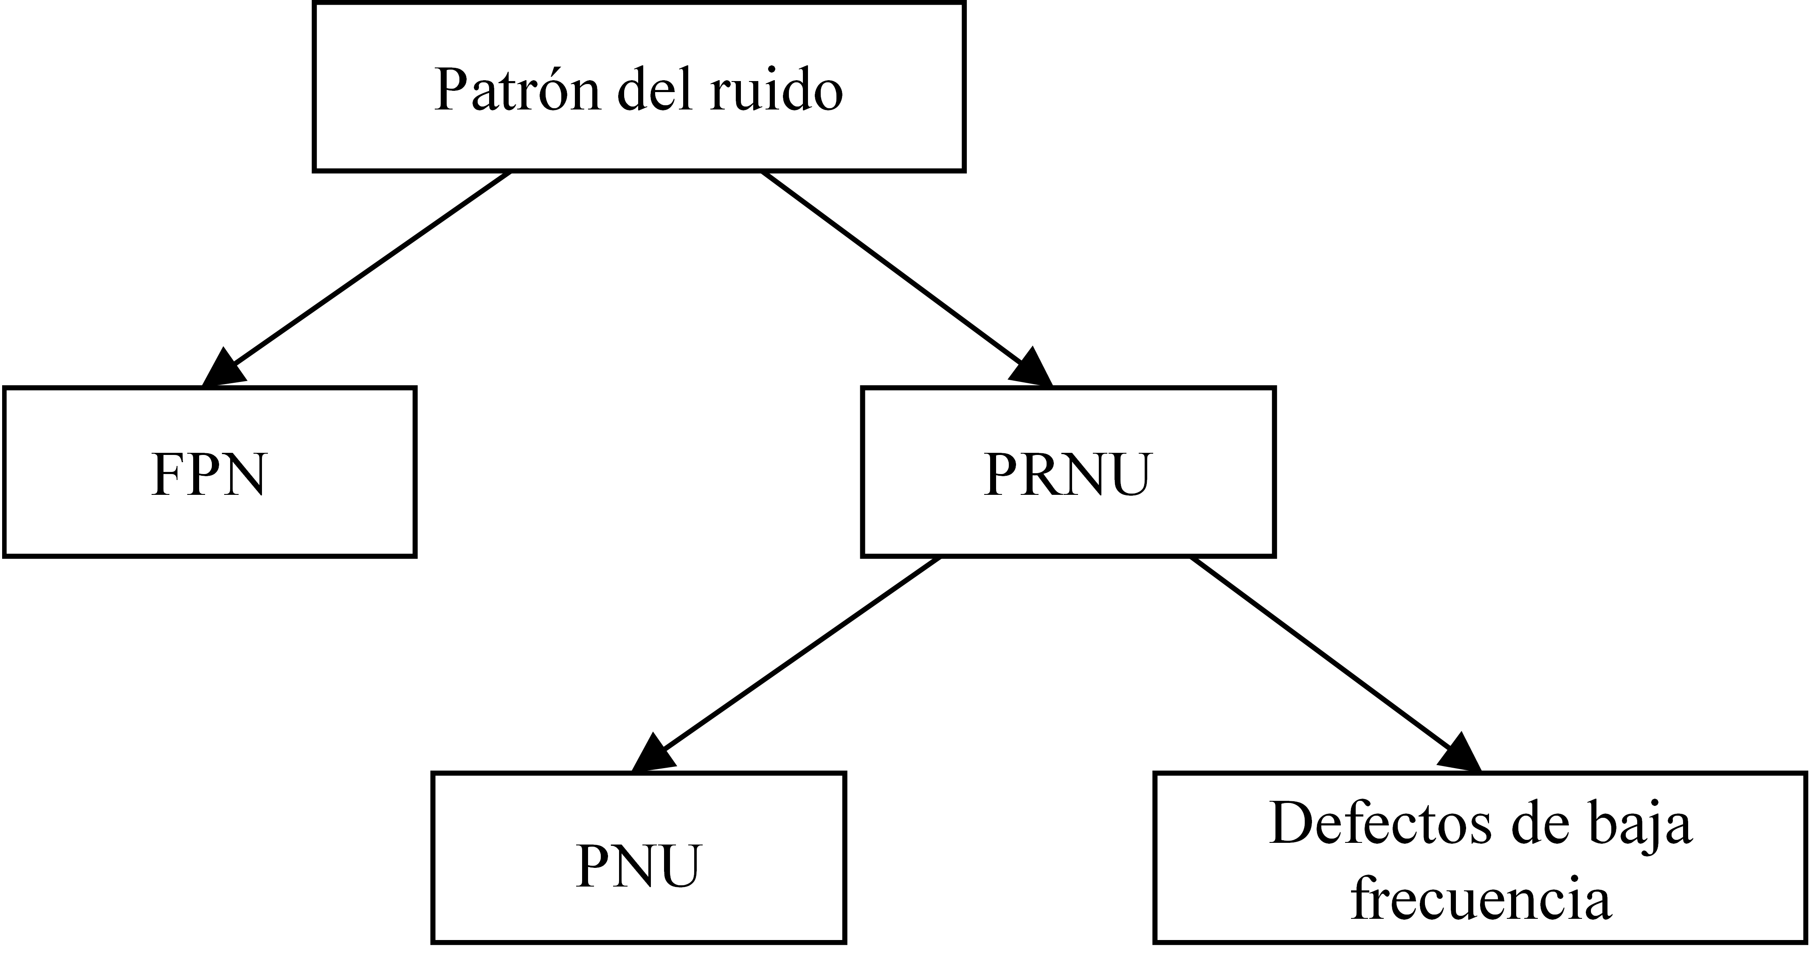

El patrón de ruido se refiere a cualquier patrón espacial que no cambia de una imagen a otra y está compuesto por el ruido espacial independiente del ruido de patrón fijo (FPN).

El ruido FPN se genera por la corriente de oscuridad y también depende de la exposición y de la temperatura.

El ruido PRNU es la parte dominante del patrón de ruido de las imágenes y es un ruido dependiente multiplicativo.

El ruido PNU es la diferencia de sensibilidad a la luz entre los píxeles de la matriz del sensor.

El ruido PNU es normalmente más común en los sensores de tipo CMOS.

# 2.1.4 Diferencia entre Cámaras Digitales y Cámaras de Dispositivos Móviles

Las cámaras de dispositivos móviles generan imágenes de menor calidad debido a varios factores relacionados principalmente con el hardware que utilizan dada la naturaleza compacta de este tipo de dispositivos. Estos factores son:

* Apertura de la lente: Restringida a tener valores pequeños para la apertura de la lente.
* Resolución: Las resoluciones son menores.
* Distancia focal: Tienen una distancia focal fija y restringida a valores pequeños  que limita las condiciones de iluminación.
* Flash: no es muy robusto debido a las limitaciones de potencia.
* Conversión Analógica Digital: Los dispositivos móviles están limitados al uso de Analog Digital Conversion (ADC) de 10 bits mientras que las c ́amaras tradicionales típicamente usan uno de 12 bits.

Las huellas CFA son más prominentes en las cámaras digitales tradicionales mientras que las cámaras de dispositivos móviles tienen una mayor contaminación de ruido debido  a la diferencia de calidad entre los sensores.